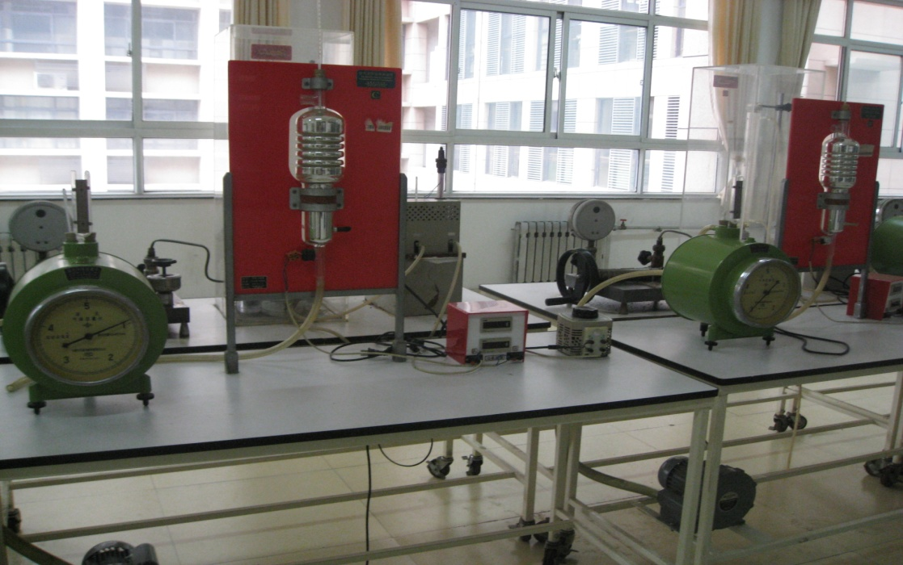

设备名称：气体定压比热的测定仪

用途：测定实验室空气中干空气通过比热仪的进出口温度从而计算出它的定压比热